摆线齿轮减速箱的拆装及保养

一、拆卸组装过程  
1、将各部件拆卸下来，拆卸时注意观察摆线轮上用钢印标识记号的面摆放的方向及两个摆线轮标识记号的相对位置；  
2、仔细清洗并检查拆卸下来的零部件，对损坏的部件进行更换；经过仔细检查发现偏心套上的一个轴承损坏和全机的密封件有不同程度的磨损，维修方案是更换新的轴承和所有的密封件；  
3、输出端的组装  
（1）如图1所示先将二个轴承在输出轴1上安装好，在安装的过程中只能用铜棒轻轻敲打轴承，以防敲坏轴承支架。

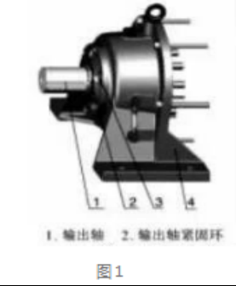

（2）第二步将输出轴安装到机座里，先将机座4用木头垫平，离地面一定高度，依次将装好轴承的输出轴1装入机座4→装入紧固环2。注意保证其输出轴与机座孔的同轴度，在输出轴的中心垫一个方木，然后用铜棒将输出轴敲进支座中。  
4、输入端的组装  
（1）如图2所示，将骨架油封装入大端盖2→装好输入轴1→安装垫圈→固定好平键，并将安装好的部分放在一个平整的工作台上，以便安装后续部分；

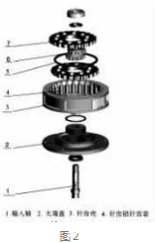

（2）放好纸垫→安装针齿壳3→插入针齿销针齿套4→放入第一片摆线轮（注意有钢号的面朝上）；  
（3）将新购的偏心轴承6敲入偏心套上→套入输入轴1上→放上间隔环5→放入第二片摆线轮7（注意有钢号的面朝上，且与第一片错开180°）→放入垫片→装入轴承→安上外挡圈→放好纸垫，如图3；

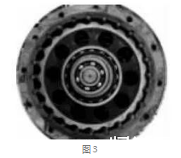

（4）放入销套→涂上黄油→调整好间隔环、摆线轮、销套的位置→以便安装输出部分；  
5、输入、输出端组装  
将输出端如图4所示的方向插入输入端→拧紧螺栓→安装输出端骨架油封→安装小端盖3（图1所示）并拧紧螺栓。输入端与输出端进行组装时必须注意吊点及针齿壳上的排气孔的方向，必须保证减速机正常放置时其方面朝上。

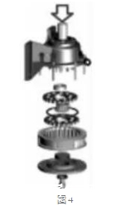

二、组装的重难点  
1、摆线轮的安装标识必须确保得到正确安装，本例中两片摆线轮钢号面朝向输出轴，且相互错开180°。要想确保正确安排，在拆卸时就必须关注出厂时的安装方位；若发现摆线轮有损坏，在购买新的摆线轮时一定要注意成对购买，并在购买时注意检查其是否完全重合。只有完全重合的一对摆线轮才可正常工作。  
2、在进行输入、输出部分组装时，必须注意吊点、针齿壳的出气孔的方向，确保减速机水平放置时，吊点、气孔朝上；否则还得重新组装。  
3、在进行输入、输出部分组装时，切忌如图5所示方法进行安装，因间隔环、销套在重力的作用下会下移，导致销轴很难对正就位；

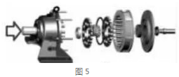

4、输入端、输出端的骨架油封的方向必须正确安装；  
5、安装过程中确保密封垫完整，否则在运行过程中会漏油。  
6、安装完毕后必须进行试转，以检查是否可正常实现减速功能。

摆线针轮减速机润滑注意事项  
1、摆线针轮减速机在常温下一般选用40#或50#机械油润滑，为了提高减速机的性能、延长摆线针轮减速机的使用寿命，建议采用70#或90#极压齿轮油，在高低温情况下工作时也可以重新考虑润滑油。  
2、立式安装行星摆线轮减速机要严防油泵断油，以避免减速机的部件损坏。  
3、加油时可旋开机座上的通气帽即可加油。放油时旋开机座下部的放油塞，即可放出污油。  
4、第一次加油运转100小时应更换新油，（并将内部污油冲干净）以后再连续工作，每半年更换一次，如果工作条件恶劣可适当缩短换油时间，实践证明减速机的经常清洗和换油（如3-6个月）对于延长减速机的使用寿命有着重要作用。在使用过程中应经常补充润滑油。